**STBC**

Όταν απαιτείται STBC, η μονάδα STBC θα κωδικοποιήσει τις χωρικές ροές NSS σε ροές διαστήματος-χρόνου NSTS. Ο διάσημος κώδικας Alamouti, ο οποίος χρησιμοποιεί πλήρως την ποικιλία στην εκπομπή στη διαμόρφωση 2Tx 1Tx [Ala98], επιλέγεται για χρήση στο πρότυπο 802.11n. Η διαδικασία κωδικοποίησης είναι πολύ απλή: Έστω ότι τα και δηλώνουν τα 2 σύμβολα πληροφορίας που θα στείλουμε, στέλνουμε στην πρώτη ροή διαστήματος-χρόνου συνεχόμενα και ενώ στέλνουμε παράλληλα –και . Η κωδική λέξη μπορεί να εκφραστεί από:

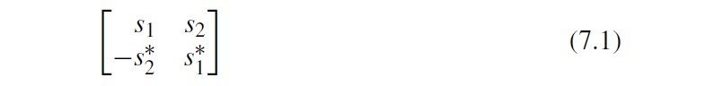

Για απλού φορέα μετάδοση, το λαμβανόμενο σήμα μέσω του καναλιού MISO δίνεται από:

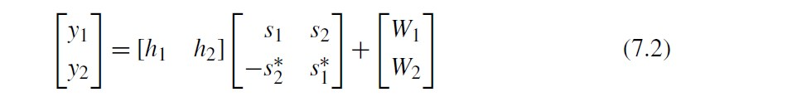

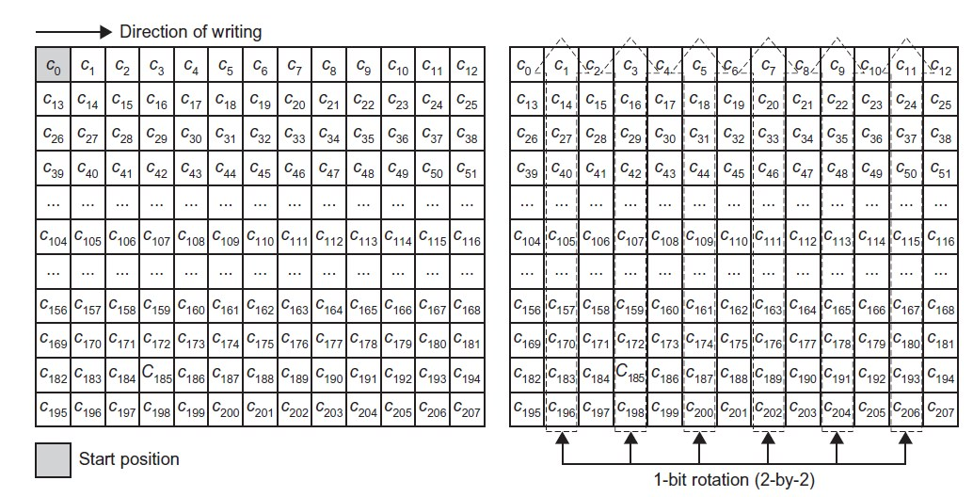

**Σχήμα 7.7** Διεμπλεκόμενα (interleaving) bits για NSS 2 και 16-QAM: Το αριστερό σχήμα δείχνει την εγγραφή στον πίνακα μεγέθους 13x16 και η δεξιά εικόνα δείχνει την 1-bit περιστροφή.

C:\Users\Tolis\Desktop\asic\1.jpg

6NCBPSS είναι ο αριθμός των κωδικοποιημένων bits ανά σύμβολο OFDM ανά χωρική ροή

7Στο IEEE 802.11a,το μέγεθος του πίνακα είναι 16 x 3 ΝΒPSC

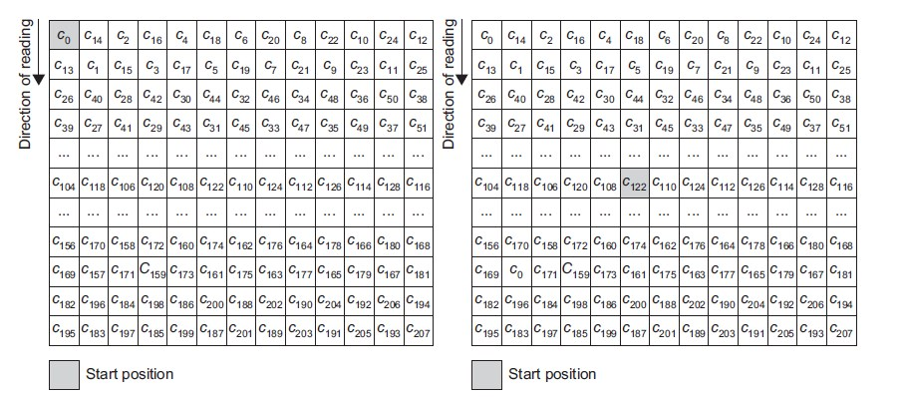

**Σχήμα 7.8** Διεμπλεκόμενα (interleaving) bits για NSS 2 και 16-QAM: Το αριστερό σχήμα δείχνει την ανάγνωση για τη πρώτη χωρική ροή και

το δεξιό σχήμα δείχνει την ανάγνωση της δεύτερης χωρικής ροής.

Τα 1 και 2 δηλώνουν τους όρους των ανεξάρτητων και ταυτόσημα κατανεμημένων (i.i.d.) προσθετικών Λευκών Gaussian θορύβων (AWGN) στις κεραίες λήψης. Το σύστημα μπορεί να δοθεί με έναν εναλλακτικό τρόπο όπως:

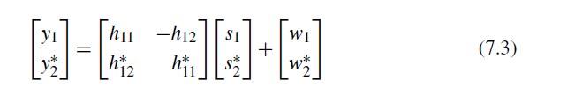

Τα σύμβολα πληροφοριών μπορούν να ανιχνευθούν χρησιμοποιώντας το συνδυασμό μέγιστης αναλογίας (Maximum-Ratio CombiningMRC8) ως εξής:

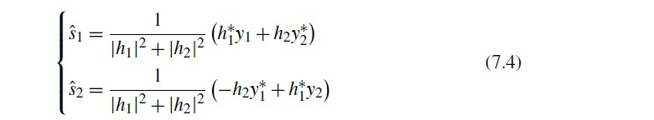

**Kαθυστέρηση κυκλικής μετατόπισης**

Ο νέος μηχανισμός καθυστέρησης κυκλικής μετατόπισης σημαίνει την καθυστέρηση των ροών διαστήματος-χρόνου με διαφορετική αναφορά χρόνου κάθε φορά. Αυτή η τεχνική μπορεί να αποτρέψει την ακούσια διαμόρφωση δέσμης όταν το ίδιο σήμα αποστέλλεται μέσω διαφόρων ροών χώρο-χρόνου. Στο [IEEE P802.11n], η διάρκεια κυκλικής μετατόπισης ορίζεται στον πίνακα n61 για το μη HT τμήμα του πακέτου, συμπεριλαμβανομένων των L-STF, L-LTF, L-SIG και HT-SIG, και στον πίνακα n62 για το ΗΤ μέρος των πακέτων, συμπεριλαμβανομένων των δεδομένων HT-STF, HT-LTF και HT. Η κυκλική μετατόπιση μπορεί να θεωρηθεί ως βελτιστοποίηση του διαύλου επικοινωνίας MIMO και αυτή η επεξεργασία είναι φανερή στον δέκτη.

Αξίζει να σημειωθεί ότι σε περίπτωση μη-ΗΤ τμήματος, η κυκλική μετατόπιση εφαρμόζεται απευθείας σε κάθε αλυσίδα μετάδοσης (transmit chain) ενώ στην περίπτωση ΗΤ τμήματος η κυκλική μετατόπιση εφαρμόζεται σε κάθε ροή διαστήματος-χρόνου. Με αυτά συνεπάγεται ότι η επεξεργασία κυκλικής μετατόπισης θα πρέπει να λαμβάνεται στο πεδίο συχνοτήτων για το τμήμα ΗΤ, κατά κανόνα με την επεξεργασία χωρικής χαρτογράφησης. Μια εξαίρεση είναι όταν η χωρική χαρτογράφηση βρίσκεται σε λειτουργία *άμεσης χαρτογράφησης*, έτσι η κυκλική μετατόπιση μπορεί να γίνει στο πεδίο του χρόνου.

**Χωρική Χαρτογράφηση**

Η επεξεργασία χωρικής χαρτογράφησης χαρτογραφεί τις ροές διαστήματος-χρόνου NSTS σε αλυσίδες μετάδοσης NTX πολλαπλασιάζοντας με τη μήτρα χωρικής χαρτογράφησης Q διάστασης NTX x NSTS. Αυτό περιλαμβάνει κυρίως τρεις τύπους αξιοποίησης: την *άμεση χαρτογράφηση*, όπου η μήτρα χωρικής χαρτογράφησης Q είναι μήτρα ταυτότητας (indetity matrix) ή μήτρα κυκλικής μετατόπισης, την *χωρική επέκταση*, όπου η μήτρα χωρικής χαρτογράφησης είναι το προϊόν της μήτρας καθυστέρησης κυκλικής μετατόπισης και μιας μήτρας χωρικής επέκτασης με ορθογώνιες στήλες, το σύστημα καθοδήγησης δέσμης, όπου το Q είναι ένας πίνακας που βελτιώνει την ποιότητα μετάδοσης.

**7.3 Το κομμάτι του δέκτη στο πρότυπο IEEE 802.11na**

Στη σύσταση του IEEE 802.11n, έχουμε μια σαφή περιγραφή για τη συμπεριφορά του πομπού, συμπεριλαμβανομένης της επεξεργασίας απο ροές bits σε αλυσίδες μετάδοσης. Ωστόσο, δεν υπάρχει ένα πρότυπο που να περιγράφει την υλοποίηση του δέκτη. Είναι προφανές ότι η απόδοση του συστήματος εξαρτάται από τους αλγορίθμους που χρησιμοποιούνται στον δέκτη και η λύση δεν είναι μοναδική. Τονίζουμε ότι αυτός ο δέκτης καθώς και οι αλγόριθμοι σε αυτήν την ενότητα σχεδιάζονται και υλοποιούνται για το COMSIS9 C61000 series 802.11n System-on-Chip (SoC) IP core. Το σήμα βασικής ζώνης δειγματοληπτείται στα 20 ΜΗΖ.

Η απόδοση του δέκτη σε περιβάλλον MIMO συζητείται στις ακόλουθες παραμέτρους: ανίχνευση σήματος, ανάκτηση χρονισμού (χρονικός συγχρονισμός), εκτίμηση της αντιστάθμισης του φορέα συχνότητας (Carrier Frequency OffsetCFO), εκτίμηση των συντελεστών του καναλιού MIMO, παρακολούθηση φάσης και αποκωδικοποιητής MIMO. Χωρίς απώλεια της γενικότητας, διερευνάμε τη διαμόρφωση MIMO με δύο κεραίες εκπομπής (TX) και δύο κεραίες λήψης (RX), οι οποίες περιλαμβάνουν SIMO (1Tx-2Rx), MISO (2Tx-1Rx) και MIMO (2Tx-2Rx). Τα αποτελέσματα σε εφαρμογές με χρήση πολλαπλών κεραιών μπορούν να ληφθούν με τον ίδιο τρόπο.

**7.3.1 Ανίχνευση Σήματος**

Το κάθε βήμα ανίχνευσης σήματος αποτελείται απο την αποτίμηση των ιδιοτήτων του λαμβανόμενου σήματος μετά τη σταθεροποίηση του AGC10 όταν το λαμβανόμενο σήμα επιτυγχάνει το κατώφλι ισχύος, μεθοδολογία που συνιστάται στο πρότυπο [IEEE Std 802.11a]. Αυτός ο αλγόριθμος ανίχνευσης σήματος βασίζεται στο ***πεδίο προειδοποίησης L-STF(legacy preamble L-STF field)*** το οποίο είναι περιοδικό των 16 δειγμάτων, εξετάζοντας την περιοδικότητα 64 δειγμάτων που αντιστοιχούν στη διάρκεια των 4 L-STFs.

Έστω ότι τα υποδηλώνουν τα δείγματα που λαμβάνονται από την αλυσίδα λήψης μετά την εκπαίδευση AGC. Σε γενικές γραμμές, η μετάβαση RF από τη ζεύξη AC σε ζεύξη DC θα εισάγει μια πρόσθετη μετατόπιση (offset11) DC στο σήμα βασικής ζώνης . Δεδομένου ότι ο αλγόριθμος ανίχνευσης βασίζεται στη συνάρτηση αυτοσυσχέτισης του σήματος και τη ***intercorrelation*** συνάρτηση, η παρουσία DC μετατόπισης (offset) μπορεί τελικά να υποβαθμίσει την απόδοση της ανίχνευσης. Επομένως, το σήμα βασικής ζώνης φιλτράρεται από ένα διαφορικό φίλτρο πριν από την είσοδο στο μπλοκ ανίχνευσης σήματος.

Έστω ότι τα ,….,υποδηλώνουν τα 64 δείγματα που είναι οι είσοδοι στο μπλοκ ανίχνευσης σημάτων. Τότε έχουμε:



όπου t0 υποδηλώνει την αρχή των συρόμενων (sliding) παραθύρων, το οποίο είναι 0 όταν αρχίζουμε την ανίχνευση. Είναι προφανές ότι το φιλτραρισμένο σήμα διατηρεί την ίδια περιοδικότητα με το σήμα εισόδου και ότι αφαιρείται η DC μετατόπιση.

Έστω τα =[ ] και =[ ]. Για κάθε κεραία υπολογίζουμε την τετραγωνικές νόρμες των και , που αναπαρίστανται από τα και , καθώς και το εσωτερικό τους γινόμενο τους :

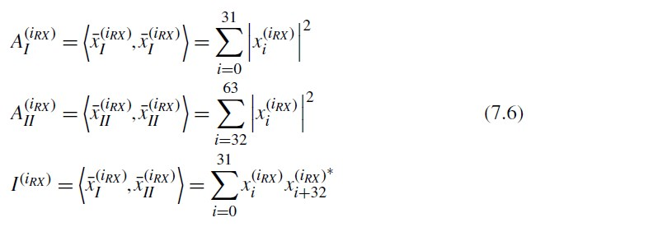

Η περιοδικότητα του σήματος ανιχνεύεται όταν:

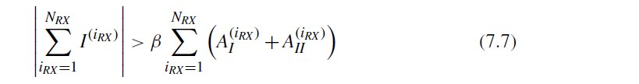

όπου το β εξαρτάται απο την υλοποίηση.

Αυτή η ανίχνευση σήματος συνεχίζεται έως ότου επικυρωθεί το σήμα με μέγιστη διάρκεια 10 L-STFs. Όταν η ανίχνευση περιοδικότητας αποτύχει, ο δέκτης θα εκκινήσει την IEEE 802.11b ανίχνευση σήματος, αφού το πρόθεμα του IEEE 802.11b είναι πολύ μεγαλύτερο από την περίπτωση του OFDM. Χρησιμοποιώντας τη μέθοδο του συρόμενου παραθύρου, αυτός ο αλγόριθμος μπορεί να εφαρμοστεί εύκολα από άποψη υλικού.

Η τεχνική MIMO μπορεί να βελτιώσει αποτελεσματικά την απόδοση της ανίχνευσης σημάτων. Στο Σχήμα 7.9, η συχνότητα αποτυχίας ανίχνευσης ϵdet προσομοιώνεται σε συνάρτηση της αναλογίας σήματος προς θόρυβο (SNR) με HIPERLAN κανάλι μοντέλο Α για τυπικό περιβάλλον γραφείου με συνθήκες NonLine-of-Sight (NLOS) και κανάλι μοντέλου D για μεγάλο ανοιχτό χώρο με Line-of-Sight (LOS) συνθήκες [MS05B]. Οι διαδρομές μετάδοσης υποτίθεται ότι είναι ανεξάρτητες. Στην περίπτωση NLOS, τα αποτελέσματα προσομοίωσης αποκαλύπτουν ότι η τεχνική MIMO μπορεί να βελτιώσει αποτελεσματικά την απόδοση ανίχνευσης σήματος: για ϵdet = 10-3, παρατηρείται κέρδος συστήματος περίπου 5 dB στη διαμόρφωση 2x2 και περίπου 3 dB παρατηρείται τις περιπτώσεις SIMO και MISO. Στην περίπτωση LOS, δεδομένου ότι ο παράγοντας K της Ricean κατανομής είναι 10 dB για την άμεση διαδρομή, το φαινόμενο εξασθένησης είναι λιγότερο σοβαρό από την περίπτωση NLOS. Επομένως, το πλεονέκτημα της τεχνικής MIMO είναι λιγότερο σημαντικό για τη περίπτωση LOS από ό, τι στην περίπτωση NLOS.

**7.3.2 Ανάκτηση Χρονισμού**

Ο χρόνος αναφοράς του ληφθέντος πλαισίου αποκτάται από τη λειτουργία ανάκτησης χρονισμού. Ο επόμενος αλγόριθμος ανάκτησης χρονισμού χρησιμοποιεί τα ταιριασμένα φίλτρα των τελευταίων 4 συμβόλων κληρονομιάς σύντομης εκπαίδευσης και τα 16 πρώτα δείγματα L-LTF για την ανίχνευση της έναρξης του L-LTF.

Έστω ότι το sL-STF(n) δηλώνει τα L-STF και sL-LTF(n) δηλώνει τα πρώτα 16 δείγματα του διαστήματος προστασίας L-LTF (GI2). Τα ψηφιακά προσαρμοσμένα φίλτρα hL-STF(n) και hL-LTF(n) δίνονται από:



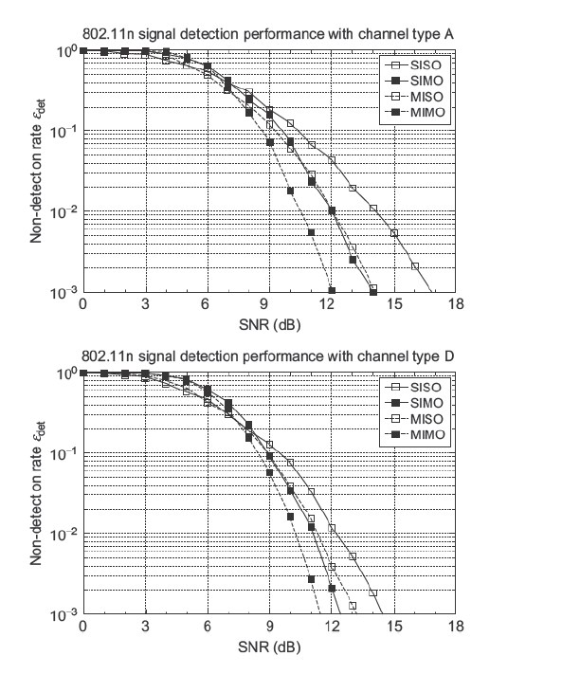

**Σχήμα 7.9** Απόδοση ανίχνευσης σήματος με μοντέλο καναλιού A και μοντέλο καναλιού D: μικρότερο ϵdet σημαίνει καλύτερη απόδοση.

Έστω το δηλώνει το λαμβανόμενο σήμα από την ***αλυσίδα λήψης (receive chain)*** όπου το n είναι ο δείκτης χρόνου. Το λαμβανόμενο σήμα φιλτράρεται από τα ταιριασμένα φίλτρα L-STF και L-LTF

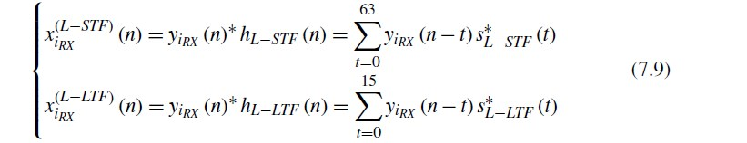

Η ισχύς των και , συμβολίζεται από και , οι προαναφερθείσες μεταβλητές δίνονται από:

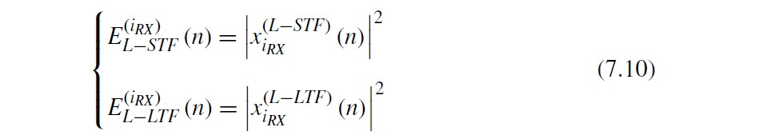

Για πολλαπλές αλυσίδες λήψης, υπολογίζεται τότε το άθροισμα όλων των καθώς και το άθροισμα όλων των :

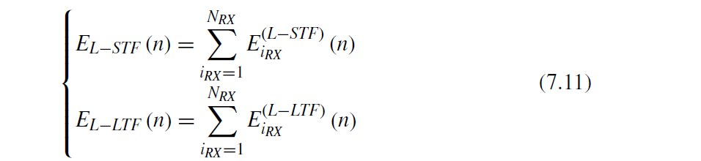

Η ενέργεια δίνεται από τη συσσώρευση των και για διάρκεια όπου12:

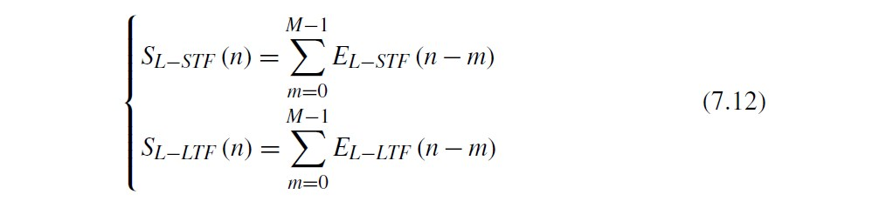

Το άθροισμα αυτών των συσσωρεύσεων που ορίζεται στη (7.13) εξετάζεται παρακάτω:

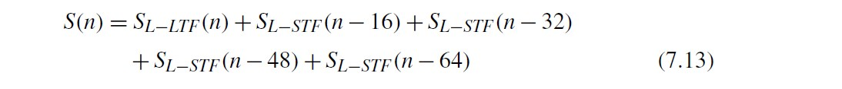

Ο αλγόριθμος συγχρονισμού για την ανίχνευση του L-LTF βασίζεται στην παρατήρηση του : κατά τη διάρκεια κάθε 16 δειγμάτων, το μέγιστο max και ο δείκτης δείγματος max αποθηκεύονται καθώς επίσης και το προηγούμενο ακριβώς ζεύγος, συμβολισμένα ως και μια απεικόνιση φαίνεται στο σχήμα 7.10. Ο δείκτης δείγματος θα ληφθεί ως η αρχή του L-LTF όταν πληρείται η ακόλουθη συνθήκη:

C:\Users\Tolis\Desktop\asic\1.jpg

όπου ρ είναι μια σταθερά που συνιστάται να είναι 0,85 στην υλοποίηση.

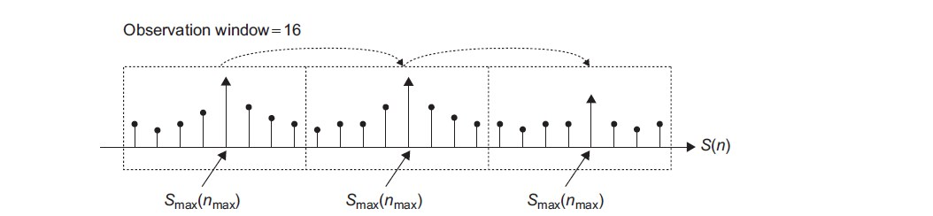

**Σχήμα 7.10** Παρατήρηση της εξέλιξης της ενέργειας για την ανίχνευση (max max) και (,)

Αυτός ο αλγόριθμος λειτουργεί εξετάζοντας τις κορυφές της ενέργειας αφού η συνάρτηση αυτοσυσχέτισης των L-STF και L-LTF καθώς και η συνάρτηση ετεροσυσχέτισης τους είναι σχεδόν Dirac συναρτήσεις. Αυτή η ιδιότητα μας επιτρέπει να ανιχνεύσουμε την κυματομορφή των L-STF και L-LTF αξιολογώντας την ενέργεια του φιλτραρισμένου σήματος: το αποτέλεσμα του φιλτραρίσματος του ***legacy preamble*** δίνεται στο Σχήμα 7.11 για να δείξει αυτή την ιδιότητα.

Για τα κανάλια πολλαπλών διαδρομών, η διάρκεια της απόκρισης του καναλιού είναι απαραίτητη για τον σχεδιασμό της λειτουργίας ανάκτησης χρονισμού. Το μοντέλο HIPERLAN καναλιού Α έχει κατανομή καθυστέρησης

C:\Users\Tolis\Desktop\asic\1.jpg

12Η διαμόρφωση του αντιστοιχεί στον χρόνο συσσώρευσης 300 ns, και είναι ουσιαστικά μια αντιστάθμιση μεταξύ του ***latency*** του συστήματος και του χρόνο απόκριση του καναλιού.

13Η βέλτιση κατανομή καθυστέρησης διαύλου WLAN επιτυγχάνεται με το μοντέλο καναλιού E, το οποίο είναι 250 ns σε rms.

με 50 ns μέση τετραγωνική τιμή (rms) και το μοντέλο καναλιού D έχει κατανομή καθυστέρησης με 140 ns μέση τετραγωνική τιμή [WE04]. Και στις δύο περιπτώσεις, η διάρκεια απόκρισης του καναλιού θεωρείται μικρότερη από τον χρόνο συσσώρευσης που είναι 300 ns για 13. Ένα παράδειγμα της απόκρισης καναλιού για το μοντέλο καναλιού Α δίνεται στο σχήμα 7.12. Εφαρμόζουμε τον προτεινόμενο αλγόριθμο με αυτήν την απόκριση καναλιού. Ο συγχρονισμός SAs Acoarse μπορεί να εξαχθεί εξετάζοντας την πτώση του μέγιστου max ενώ ο ακριβής χρόνος συγχρονισμού παρέχεται από το max: Η μέθοδος ανάκτησης χρόνου βασισμένη στο max με την απόκριση καναλιού που φαίνεται στο σχήμα 7.12 δίνεται στο σχήμα 7.13.

Πριν από την επίδοση συγχρονισμού, ας εισαγάγουμε τον *τέλειο χρόνο συγχρονισμού* ο οποίος δηλώνεται από το perf. Έστω ότι το 0 είναι η αρχή της μετάδοσης από την πλευρά του πομπού και είναι η απάντηση του καναλιού από την κεραία μετάδοσης στην κεραία λήψης , λαμβάνοντας υπόψη την κυκλική μετατόπιση, τότε perf δίνεται από:



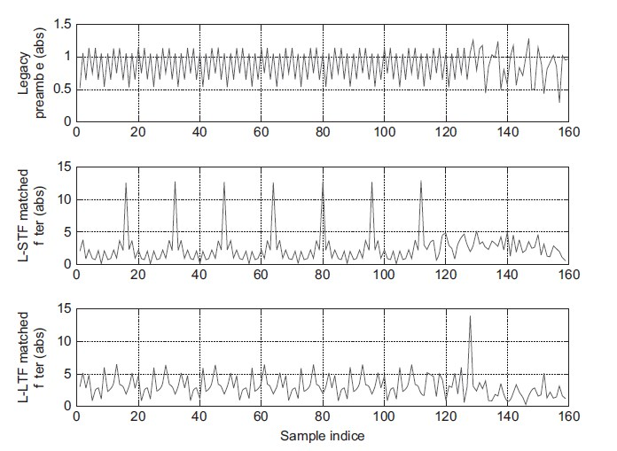

**Σχήμα 7.11** Φιλτράρισμα του IEEE 802.11a legacy preamble με ταιριασμένα φίλτρα L-STF και L-LTF: Οι κορυφές των ταιριασμένων φίλτρων L-STF και L-LTF παρατηρούται όταν το σήμα συγχρονίζεται. Η κορυφή του φίλτρου L-STF έχει περίοδο 16 δειγμάτων και εξαφανίζεται όταν φιλτράρεται το GI2 του L-LTF. Ταυτόχρονα, εμφανίζεται η κορυφή του φίλτρου L-LTF.

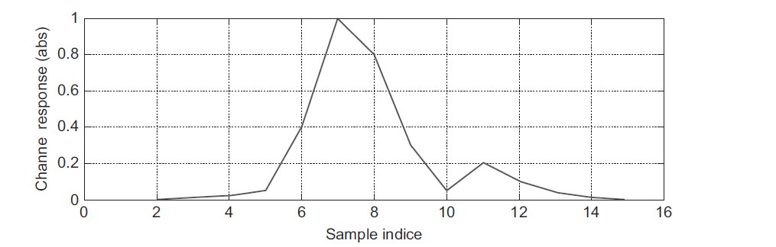

**Σχήμα 7.12** Παράδειγμα απόκρισης καναλιού: Η απόκριση του καναλιού συγκεντρώνεται από τον δείκτη 7 έως το 12.

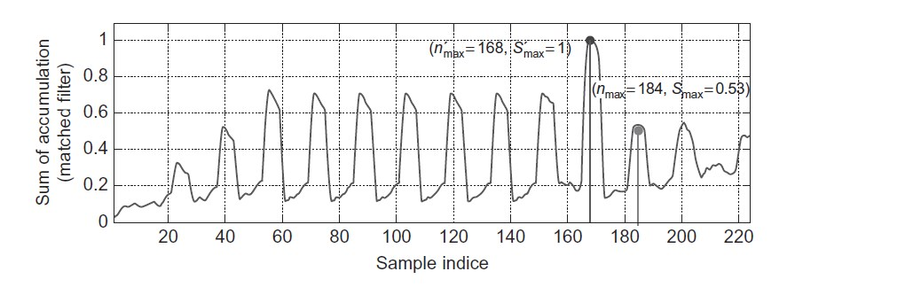

**Σχήμα 7.13** Ανίχνευση max και max: (1) το ληφθέν πλαίσιο αρχίζει στον δείκτη 0 και η απόκριση του καναλιού φαίνεται στο παραπάνω σχήμα χωρίς θόρυβο. (2) η συνολική διάρκεια του πεδίου L-STF είναι 160 δείγματα. (3) η κορυφή που σημειώνεται με (max,max) αντιστοιχεί στο σημείο που ικανοποιεί την συνθήκη στην εξίσωση (7.14) και η κορυφή που σημειώνεται με (, ) δηλώνει την συγχρονισμένη αρχή του L-LTF.

όπου το opt ορίζεται ως:

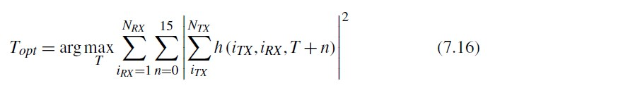

Το opt είναι η στιγμή που μεγιστοποιείται η συνολική ενέργεια της απόκρισης του καναλιού που συσσωρεύεται απο το Guard Interval με πλήρεις πληροφορίες καναλιού. Αυτή η στιγμή είναι βέλτιστη από την άποψη της Inter-Symbol παρεμβολής (ISI). Ωστόσο, είναι απαραίτητο να επισημανθεί ότι το opt δεν είναι το ίδιο για το μη-ΗΤ μέρος και το ΗΤ μέρος λόγω της διαφορετικής επεξεργασίας κυκλικής μετατόπισης. Λαμβάνουμε υπόψη μόνο το opt του τμήματος μη HT για να αναλύσουμε την επίδοση της συνάρτησης αποκατάστασης χρονισμού.

Για τα αποτελέσματα προσομοίωσης, η επίδοση αξιολογείται απο το *nonsynchronization rate* που αντιπροσωπεύεται από το ϵsync, όπου θεωρούμε ότι ένα πλαίσιο δεν συγχρονίζεται χρονικά όταν το χάσμα μεταξύ του perf και του συγχρονισμένου δείκτη χρόνου sync υπερβαίνει τα 8 δείγματα που είναι η μισή διάρκεια του Guard Interval . Τα αποτελέσματα προσομοίωσης τόσο για το μοντέλο καναλιού Α όσο και για το μοντέλο καναλιού D δίνονται στο Σχήμα 7.14.

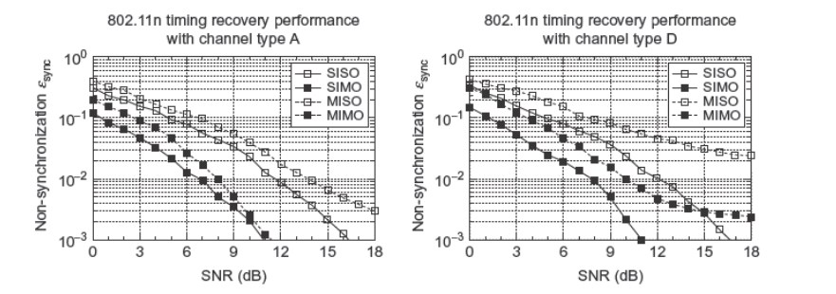

**Σχήμα 7.14** Επίδοση συνάρτησης ανάκτησης χρονισμού με μοντέλο καναλιού Α και μοντέλο καναλιού D: Το πλαίσιο θεωρείται μη συγχρονισμένο όταν ο χρόνος συγχρονισμού είναι εκτός του διαστήματος

Ας δούμε πρώτα την επίδοση στην περίπτωση SISO και SIMO: Η διαμόρφωση πολλαπλών καναλιών στην πλευρά του δέκτη βελτιώνει αποτελεσματικά την επίδοση ανάκτησης χρονισμού έτσι ώστε το κέρδος να είναι περίπου 5 dB~5.5 dB και για το μοντέλο καναλιού Α και για το μοντέλο καναλιού D. Η ανάλυση της επίδοσης με πολλαπλές κεραίες στην πλευρά του πομπού είναι λίγο πιο δύσκολη: Στην περίπτωση MISO, η επίδοση του συγχρονισμού είναι χειρότερη από αυτήν στην περίπτωση του SISO και η ίδια συμπεριφορά παρατηρήθηκε για την περίπτωση SIMO και MIMO. Αυτό συμβαίνει ουσιαστικά επειδή η απόκριση του καναλιού καθυστερείται από τη σχετική κυκλική μετατόπιση, έτσι ώστε η απόκριση καναλιού που παρατηρείται σε κάθε κεραία λήψης να είναι εξαπλωμένη. Το εκτεταμένο μήκος της απόκρισης του καναλιού παρουσιάζει κάποιες δυσκολίες στην τρέχουσα λειτουργία ανάκτησης χρονισμού. Η λειτουργία συγχρονισμού βασίζεται στην παρατήρηση του max υποθέτοντας ότι η έκταση της καθυστέρησης του καναλιού είναι μικρή, ωστόσο η επεξεργασία της κυκλικής μετατόπισης θα καθυστερήσει την απόκριση του καναλιού. Για το μη-ΗΤ τμήμα, η μέγιστη καθυστέρηση κυκλικής μετατόπισης είναι 200 ns. Στην περίπτωση του μοντέλου καναλιού Α, η έκταση της rms καθυστέρησης είναι 50 ns, η οποία είναι ασήμαντη έτσι ώστε η επίπτωση της κυκλικής μετατόπισης να μην είναι λιγότερο σημαντική από ό, τι στην περίπτωση του μοντέλου καναλιού D όπου η έκταση της καθυστέρησης του καναλιού είναι 140 ns. Έτσι, η διαμόρφωση των πολλαπλών κεραιών πομπού θα εισαγάγει δυσκολίες για τη λειτουργία ανάκτησης χρονισμού για περιβάλλοντα με μεγάλη απόκριση καναλιού.

Εν συντομία, η λειτουργία ανάκτησης χρονισμού στην επίδοση MISO/MIMO υποβαθμίζεται σε σύγκριση με τη διαμόρφωση SISO/SIMO. Είναι αλήθεια ότι η επίδοση μπορεί να βελτιωθεί με τη διεύρυνση του παραθύρου συσσώρευσης ή με τη χρήση πιο προσαρμοστικών αλγορίθμων, αλλά γενικά αυτές οι λύσεις κοστίζουν περισσότερο στην καθυστέρηση ή στην πολυπλοκότητα του υπολογισμού. Ταυτόχρονα, το μοντέλο καναλιού διαδραματίζει έναν άλλο σημαντικό ρόλο στην επίδοση: Σε περίπτωση εσωτερικού χώρου όπου η απόκριση του καναλιού είναι σύντομη, το αντίκτυπο των MISO/MIMO είναι λιγότερο σημαντικό από ότι στην περίπτωση μεγάλης απόκρισης καναλιού, που συνδέεται συχνά με εξωτερικούς χώρους.

Αξίζει να σημειωθεί ότι η μέτρηση βασίζεται στην χρονική διαφορά. Η περίπτωση που θεωρείται μη συγχρονισμένη δεν σημαίνει ολική απώλεια πληροφοριών χρόνου αλλά περισσότερο ΙSI. Η επίπτωση του ISI στην επίδοση μετάδοσης είναι δύσκολο να δοθεί, καθώς εξαρτάται από άλλες παραμέτρους μετάδοσης.

**7.3.3 Εκτίμηση της Απόκλισης Φέρουσας Συχνότητας**

Όπως συμβαίνει με όλα τα συστήματα OFDM, το IEEE 802.11a/n είναι πολύ ευαίσθητο στην απόκλιση της φέρουσας συχνότητας που συνήθως προκαλείται από την ασυμφωνία των ταλαντωτών πομπού και δέκτη. Προκειμένου να εξασφαλιστεί η ορθογωνικότητα των υποφορέων, πρέπει να γίνει ακριβής συγχρονισμός συχνοτήτων πριν από την επεξεργασία στο πεδίο συχνοτήτων. Αυτή η εργασία περιλαμβάνει την εκτίμηση της CFO(Carrier Frequence Offset) και τη pre-FFT διόρθωση φάσης. H CFO εκτιμάται χρησιμοποιώντας L-STF και L-LTF.

Ας υποδείξουμε ως το μεταδιδόμενο σήμα, τότε το λαμβανόμενο σήμα εκφράζεται από:

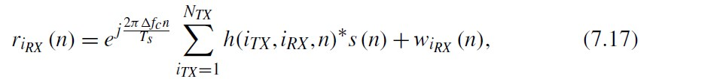

όπου το δηλώνει την απόκριση καναλιού από την κεραία εκπομπής στην κεραία λήψεως και το δηλώνει τον θόρυβο που λαμβάνεται στην κεραία λήψης που είναι ομοιόμορφος και ανεξάρτητα κανανεμημένος προσθετικός λευκός Γκαουσιανός θόρυβος. Ο τελεστής [*] δηλώνει τη διακρητή συνέλιξη στο πεδίο του χρόνου. S δηλώνει το χρόνο δειγματοληψίας που ειναι 50 ns. Η CFO αντιπροσωπεύεται από .

Αντί της εκτίμησης του , η CFO μπορεί να μετρηθεί χρησιμοποιώντας τη μετατόπιση φάσης ανά δείγμα που ορίζεται από:

C:\Users\Tolis\Desktop\asic\1.jpg

Το πρώτο αποτέλεσμα εκτίμησης βασίζεται στο L-STF, το οποίο είναι περιοδικό με περίοδο 16 δειγμάτων. Χρησιμοποιώντας τα τελευταία ***4 legacy Short Training Field Symbols***, τα οποία παρουσιάζουν 64 δείγματα, η εκτίμηση CFO βάσει L-STF δίνεται από:

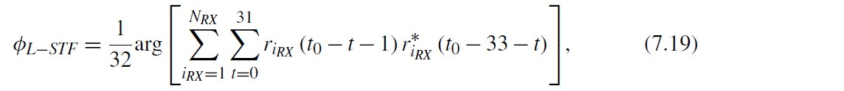

όπου 0 είναι ο δείκτης χρόνου του πρώτου δείγματος L-LTF και το πεδίο L-LTF διορθώνεται προς τη φάση από το :

C:\Users\Tolis\Desktop\asic\1.jpg

Το L-LTF με διόρθωση φάσης χρησιμοποιείται για να δώσει μια εκτίμηση του καναλιού μη-ΗΤ ενώ η δεύτερη εκτίμηση CFO με βάση το μη διορθωμένο L-LTF λαμβάνεται ταυτόχρονα. Χρησιμοποιώντας το πεδίο L-LTF, το οποίο είναι περιοδικό με περίοδο 64 δειγμάτων, η δεύτερη εκτίμηση εκφράζεται από:



Το νέο αποτέλεσμα εκτίμησης που βασίζεται στο L-LTF συνδυάζεται με το για να δώσει μια ακριβέστερη εκτίμηση για τη CFO:

C:\Users\Tolis\Desktop\asic\1.jpg

οπου είναι ο συντελεστής στάθμισης που ορίζεται στην υλοποίηση

Αυτό το αποτέλεσμα εφαρμόζεται στη διόρθωση CFO για το υπόλοιπο του πλαισίου14 έτσι έχουμε:

C:\Users\Tolis\Desktop\asic\1.jpg

Το υπολειπόμενο σφάλμα φάσης CFO και η απόκλιση συχνότητας δειγματοληψίας παρακολουθούνται κατά τη λήψη δεδομένων χρησιμοποιώντας πιλότους, οι οποίοι θα περιγραφούν λεπτομερώς στην ενότητα 7.3.5. Η εκτίμηση του CFO μπορεί να βελτιστοποιηθεί παρέχοντας τις πληροφορίες για τα SFΟ (Sampling Frequency Offset) και DC απόκλιση15.

C:\Users\Tolis\Desktop\asic\1.jpg

14Το HT-STF μπορεί επίσης να χρησιμοποιηθεί στη διαδικασία εκτίμησης CFO χρησιμοποιώντας τον ίδιο αλγόριθμο εκτίμησης με τον L-STF.

15Στην υλοποίηση, η DC απόκλιση υπολογίζεται επίσης με L-SΤF. Δεδομένου ότι το αντίκτυπο είναι ασήμαντο στο αποτέλεσμα της εκτίμησης CFO και είναι ανεξάρτητο από την τεχνική MIMO, δεν παρουσιάζεται σε αυτό το άρθρο για λόγους απλότητας.

C:\Users\Tolis\Desktop\asic\1.jpg

Ωστόσο, δεδομένου ότι το αντίκτυπο της SFO είναι πολύ μικρότερο από της CFO, δεν θα λάβουμε υπόψη την επίπτωση SFO κατά τη διάρκεια ενός ή δύο συμβόλων OFDM για λόγους απλούστευσης του υλικού.

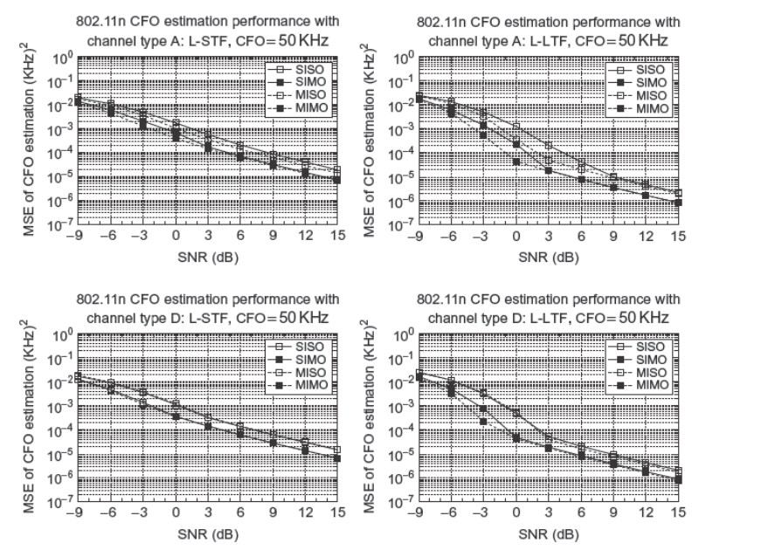

**Σχήμα 7.15** Εκτίμηση CFO βασισμένη σε L-STF και L-LTF: η CFO έχει οριστεί στα 50 KHz και η επίδοση εκτίμησης εκφράζεται ως το MSE των αποτελεσμάτων.

Η επίδοση στο πλαίσιο του IEEE 802.11n απεικονίζεται στο Σχήμα 7.15. Υποθέτουμε μια τέλεια ανάκτηση χρονισμού για τη λειτουργία εκτίμησης του CFO και η επίδοση παρουσιάζεται ως το Μέσο Τετραγωνικό Σφάλμα (MSE) σε όλες τις διαμορφώσεις. Για την εκτίμηση που βασίζεται στο L-STF, η επίδοση μπορεί να βελτιωθεί με τη χρήση πολλαπλών κεραιών λήψης για περιπτώσεις SIMO και MIMO, ενώ οι πολλαπλές κεραίες μετάδοσης έχουν μικρότερη σημασία στην επίδοση αφού δεν υπάρχει σχεδόν καθόλου κέρδος απο το σύστημα MISO. Για την εκτίμηση βάσει L-LTF, τόσο η SIMO όσο και η MIMO δείχνουν μεγάλα οφέλη για τα συστήματα SISO ή MISO ειδικά στην περιοχή SNR.

**7.3.4 Εκτίμηση των συντελεστών του καναλιού**

Ο πίνακας εκτίμησης του καναλιού διαχειρίζεται σε δύο μέρη: Για το μη-ΗΤ τμήμα, το L-LTF χρησιμοποιείται για να δώσει την ***legacy*** εκτίμηση καναλιού. Παραλείπουμε το υπoλοιπόμενο σφάλμα CFO σε αυτή την ενότητα και το λαμβανόμενο σήμα κατά τη διάρκεια του L-LTF δίνεται από:

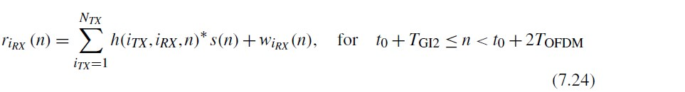

όπου το GI2 είναι το μήκος του διαστήματος φύλαξης του πεδίου L-LTF και το OFDM είναι το μήκος ενός συμβόλου OFDM το οποίο είναι 64 στην περίπτωση αυτή.

Λαμβάνουμε υπόψη το μέσο όρο των δύο ληφθέντων L-LTFs για την ***legacy*** εκτίμηση του καναλιού έτσι:



Έστω ότι το είναι ο διακρητός μετασχηματισμός Φουριέ του και το δηλώνει το σύνολο όλων των χρησιμοποιούμενων υπο-φορέων στο μη-ΗΤ τμήμα, τότε έχουμε:



όπου **iRX** είναι ο θόρυβος στο πεδίο της συχνότητας.

Είναι αξιοσημείωτο ότι τα long training symbols κανονικοποιούνται στο πεδίο των συχνοτήτων, , έτσι ώστε οι ***legacy*** συντελεστές καναλιoύ δίνονται από:

C:\Users\Tolis\Desktop\asic\1.jpg

Στην περίπτωση MIMO, το πεδίο HT-LTF χρησιμοποιείται για την εκτίμηση του πίνακα του καναλιού MIMO. Χωρίς απώλεια της γενικότητας, συζητάμε την περίπτωση όταν ο πίνακας χωρικής χαρτογράφησης (spatial mapping matrix) είναι ενας μοναδιαίος πίνακας16 και ο αριθμός των HT-LTF είναι ίσος με τον αριθμό των καναλιών διαστήματος-χρόνου και τον αριθμό των κεραιών μετάδοσης: HTLTF = STS = TX. Έστω ότι υποδηλώνει το σύνολο όλων των χρησιμοποιούμενων υπο-φορέων στο τμήμα ΗΤ και έχουμε:



Με

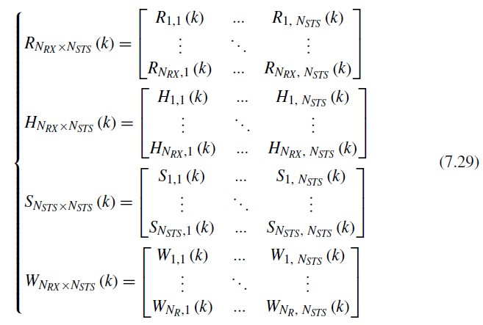

Σύμφωνα με την παραγωγή των HT-LTF ο παράκατω πίνακας δίνεται:



όπου και είναι οι πρώτες σειρές και οι πρώτες στήλες του πίνακα Hadamard:

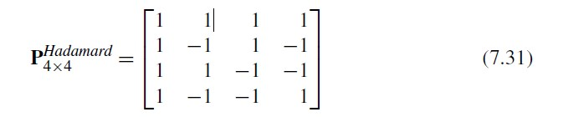

Έτσι,έχουμε:



H εκτίμηση του δίνεται από:

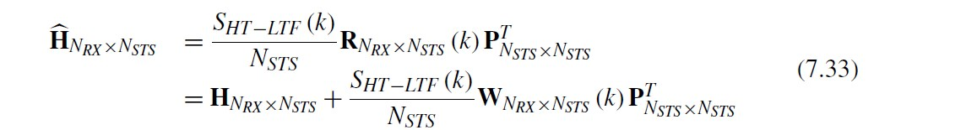

Παρατηρούμε ότι ο όρος του θορύβου παραμένει ανεξάρτητος και ομοιόμορφα κατενεμημένος προσθετικός λευκός Γκαούσιανος για κάθε εκτιμώμενο συντελεστή του καναλιού, έτσι η επίδοση εκτίμησης είναι ίδια με εκείνη της διαμόρφωσης SISO.

C:\Users\Tolis\Desktop\asic\1.jpg

16Η επεξεργασία της χωρικής χαρτογράφησης είναι εμφανής στην εκτίμηση του καναλιού.

C:\Users\Tolis\Desktop\asic\1.jpg

**7.3.5 Εκτίμηση Κλασματικής Καθυστέρησης Χρόνου και Post-FFT Παρακολούθηση Φάσης**

Η απόκλιση της συχνότητας δειγματοληψίας (SFO) οδηγεί σε σφάλμα φάσης όταν ο χρόνος δειγματοληψίας είναι αρκετά μεγάλος. Η ακρίβεια του τοπικού ταλαντωτή είναι περίπου 20 ppm, αυτή η απόκλιση δεν είναι τόσο σημαντική όσο το πρόβλημα της CFO. Ωστόσο, όταν το πλαίσιο που μελετάμε είναι αρκετά μεγάλο, η συσσώρευση της χρονικής απόκλισης θα προκαλέσει μια σημαντική χρονική μετατόπιση στη δειγματοληψία, δηλαδή την Κλασματική Χρονική Καθυστέρηση (Fractional Time Delay - FTD), η οποία μετατρέπεται σε σφάλμα φάσης για τη συνεκτική ανίχνευση.

Ας ορίσουμε το FTD κατά Δt. Το FTD συσσωρεύεται κατά τη λήψη και γίνεται σφάλμα φάσης στον πεδίο των συχνοτήτων συναρτήσει του χρόνο λήψης. Στην προτεινόμενη αρχιτεκτονική δέκτη, τόσο η εκτίμηση όσο και η διόρθωση αυτής της χρονικής μετατόπισης εκτελείται στο πεδίο των συχνοτήτων με ένα Post-FFT τρόπο.

Η εκτίμηση SFO ξεκινάει από το πρώτο σύμβολο δεδομένων OFDM και χρησιμοποιεί τους πιλότους που είναι τοποθετημένοι στις αντίστοιχες θέσεις υπο-φορέα. Έστω ότι το δηλώvει το *th* σύμβολο OFDM που παρατηρήθηκε στην κεραία(Θεωρούμε την αρχή του GI ως το χρόνο αναφοράς) χωρίς απόκλιση δειγματοληψίας που αντιστοιχεί στο στo πεδίο των συχνοτήτων. Υποθέτοντας ότι υπάρχει χρονική απόκλιση Δ*t*n, το παρατηρούμενο σήμα OFDM μπορεί να παρουσιαστεί από . Μετά την επεξεργασία FFT, το σήμα στο πεδίο των συχνοτήτων θα μπορούσε να γραφτεί ως:



Εν τω μεταξύ, η υπολειπόμενη απόκλιση της φέρουσας συχνότητας μπορεί να συνυπάρχει με την απόκλιση συχνότητα δειγματοληψίας. Το σφάλμα φάσης που οφείλεται στην CFO εκτιμάται και αντισταθμίζεται κυρίως όπως εξηγείται στο τμήμα 7.3.3. Ωστόσο, το υπολειπόμενο σφάλμα συχνότητας συσσωρεύεται και για μετάδοση σε μεγάλα πλαισία, βλάπτει τόσο την ανίχνευση QAM όσο και την εκτίμηση FTD. Προκειμένου να απλουστευθεί η post-FFT διόρθωση φάσης, αυτό το υπολειπόμενο σφάλμα φάσης CFO μοντελοποιείται ως μια σταθερά Δφn,0 κατά τη διάρκεια ενός συμβόλου OFDM από:



Στο παιδίο της συχνότητας το σήμα εκφράζεται από:



Έστω ότι το Δ δηλώνει το συνολικό σφάλμα φάσης σε συνάρτηση με το . Μπορεί να απεικονιστεί στο διάγραμμα σφάλμα φάσης/συχνότητας, όπως φαίνεται στο σχήμα 7.16.

Στην πραγματικότητα, σε σχέση με τα αποτελέσματα της εκτίμησης καναλιού, Δείναι συνάρτηση της απόκλισης συχνότητας που θα μπορούσε να εκφραστεί από:

C:\Users\Tolis\Desktop\asic\1.jpg

Έστω ότι το υποδηλώνει το ρυθμό δειγματοληψίας αναφοράς και το υποδηλώνει τον τοπικό ρυθμό δειγματοληψίας, τότε η απόκλιση δειγματοληψίας ορίζεται από το Επομένως, το διάστημα δειγματοληψίας ορίζεται από και από:



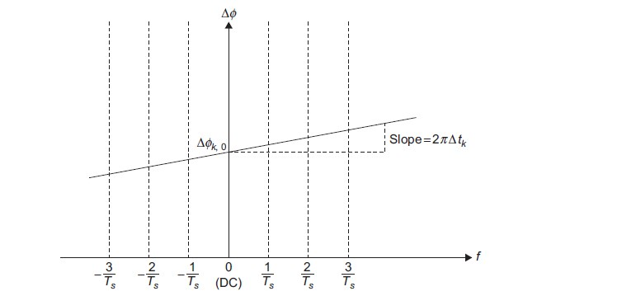

**Σχήμα 7.16** Σφάλμα φάσης στο πεδίο των συχνοτήτων: Αυτό το σφάλμα φάσης είναι μια γραμμική συνάρτηση του όπου η κλίση είναι ίση με 2 και Δ είναι η παρεμβολή φάσης.

Για το n-οστό σύμβολο δεδομένων, το χρονικό σφάλμα εκφράζεται από:

C:\Users\Tolis\Desktop\asic\1.jpg

Είναι εύκολο να δούμε ότι το συνολικό σφάλμα φάσης είναι γραμμικό στο χρόνο. Για την εκτίμηση αυτού του σφάλματος φάσης, οι πιλότοι που είναι ενσωματωμένοι στα σύμβολα δεδομένων OFDM συγκρίνονται με τους πιλότους στο πρόθεμα για την παρακολούθηση της διακύμανσης της φάσης.

Από τις (7.37) και (7.39), το σφάλμα φάσης σε κάθε πιλότο είναι:

C:\Users\Tolis\Desktop\asic\1.jpg

όπου p δηλώνει το σύνολο των δεικτών πιλότου.

Αφήνουμε το να υποδηλώσει το n-οστό λαμβανόμενο πιλοτικό συμβόλο δεδομένων OFDM στην κεραία στον δείκτη συχνότητας k. Μπορεί να εκφραστεί από:

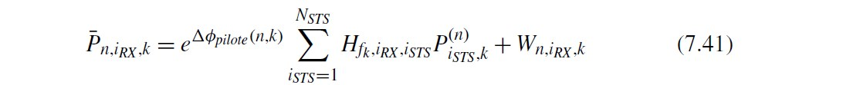

Έστω ότι το δηλώνει το στοιχείο στην -γραμμή και -στήλη του πίνακα του καναλιού στον υπο-φέρον πιλότο **k** και το αντιπροσωπεύει το μιγαδικό AWGN όρο που ~ CN(0,Ν0).

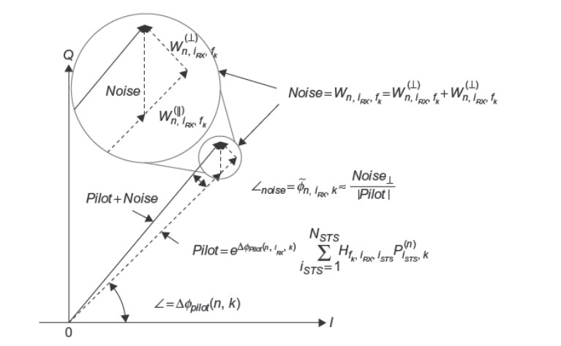

**Σχήμα 7.17** Θόρυβος φάσης

Το σφάλμα φάσης που παρατηρήθηκε στην κεραία λήψης μπορεί να μοντελοποιηθεί από:

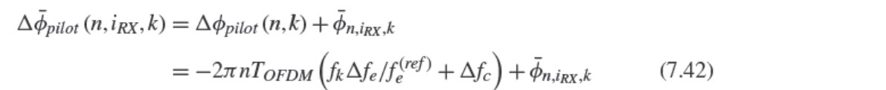

Εδώ, είναι το σφάλμα εκτίμησης φάσης το οποίο θα μπορούσε να θεωρηθεί ως ένας AWGN θόρυβος όπου ~Η ιδιότητα AWGN αυτού του σφάλματος εκτίμησης μπορεί να εξηγηθεί με το Σχήμα 7.17 όπου ο μιγαδικός όρος θορύβου αναλύεται σε και σε : μόνο το εισάγει το σφάλμα εκτίμησης φάσης.

Δεδομένου ότι ~*CN*(0,Ν0), έχουμε ~*CN*(0,Ν0). Το σφάλμα εκτίμησης φάσης μπορεί στη συνέχεια να προσεγγιστεί από το . Noise|Pilot|, το οποίο είναι AWGN όπου ~ με:

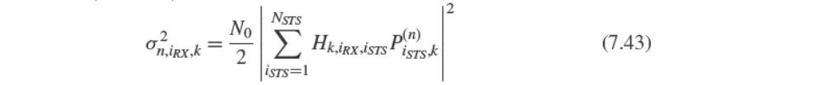

Για το th σύμβολο OFDM, το σφάλμα φάσης δίνεται από το μέσο όρο των σφαλμάτων φάσης που είναι βασισμένα στην παρατήρηση των τελευταίων L δεδομένων OFDM:

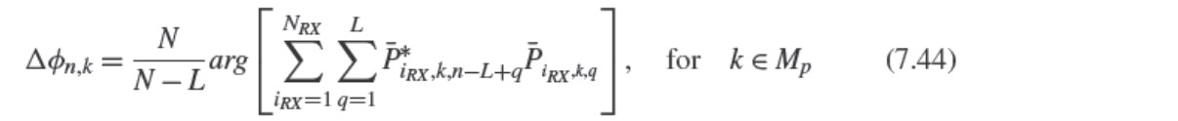

Η παράμετρος L εξαρτάται από τη διαμόρφωση του συστήματος. Τα μέσα σφάλματα φάσης των πιλότων στη συνέχεια χρησιμοποιούνται για την εκτίμηση του υπολειπόμενου CFO σφάλματος φάσης Δφ0,n και FTD Δtn:

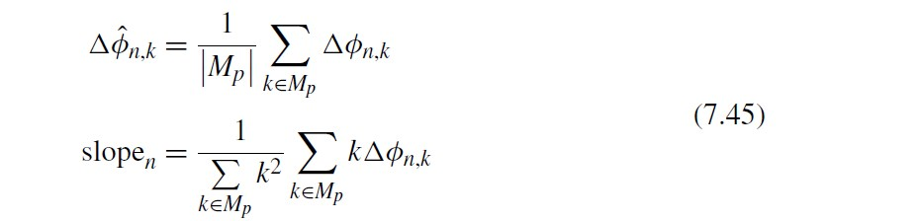

όπου |p| δηλώνει τον αριθμό των στοιχείων στο σύνολο p που είναι 4 στο εύρος ζώνης 20MHz.

Παρατηρούμε ότι η διακύμανση του θορύβου εκτίμησης είναι μια συνάρτηση του δείκτη συμβόλων n, του δείκτη κεραίας λήψης και του δείκτη συχνότητας του πιλότου. Το αποτέλεσμα άμεσης αθροίσεως είναι μια μη βέλτιστη λύση για να μειωθεί η πολυπλοκότητα του συστήματος. Τα πιο ακριβή αποτελέσματα θα μπορούσαν να ληφθούν όταν ληφθεί υπόψη ότι όταν εκτιμάται το σφάλμα φάσης, προτιμάται η χρήση μιας προκαθορισμένης συνάρτησης βαρών για τη βελτίωση του αποτελέσματος της εκτίμησης.

Εκτός αυτού, η διακύμανση θορύβου είναι περιοδική σε σχέση με το δεδομένου ότι το μοτίβο του είναι περιοδικό για όλους τους πιλοτικούς υποφορείς, .

Ας πάρουμε την περίπτωση των 20MHz και STS = 2, για παράδειγμα. Το μεταδιδόμενο πρότυπο πιλότου στον υπο-μεταφορέα k =21 δίνεται από:

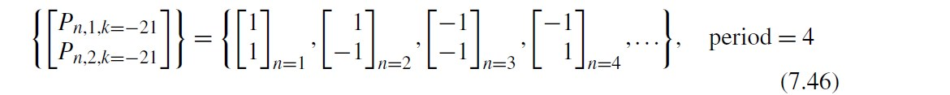

H διακύμανση περιοδική με περίοδο 2:

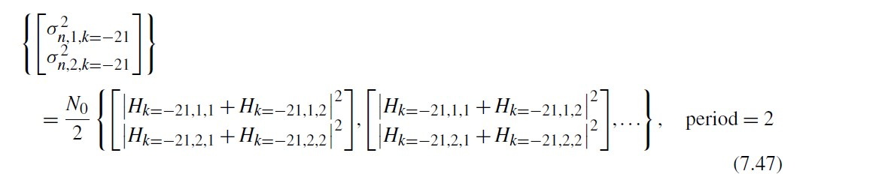

Στην πράξη, το μήκος του παραθύρου παρατήρησης είναι ένα πολλαπλάσιο της περιόδου διακύμανσης και τα αποτελέσματα εκτίμησης της φάσης σφάλματος ενημερώνονται περιοδικά προκειμένου να αποφευχθεί η διαφορετική διακύμανση του θορύβου. Η επεξεργασία που παρουσιάζεται στην εξίσωση (7.44) εκμεταλλεύεται αυτή την περιοδικότητα τοποθετώντας παράθυρο παρατήρησης μήκους 2max με max 6. Όταν ο αριθμός των λαμβανόμενων συμβόλων OFDM είναι μικρότερος από 2max, η εκτίμηση υπολογίζεται στα πραγματικά λαμβανόμενα σύμβολα OFDM όπου ο δείκτης είναι πολλαπλάσιος των 2 περιόδων. Αυτή η διαδικασία απεικονίζεται στο Σχήμα 7.18: η εκτίμηση του SFO και του υπολειπόμενου CFO κάθε 4 σύμβολα OFDM. Όταν ο αριθμός των λαμβανόμενων συμβόλων είναι μεγαλύτερος από 12, η εκτίμηση βασίζεται στη σύγκριση των πρώτων λαμβανόμενων 6 συμβόλων OFDM και των τελευταίων λαμβανόμενων 6 συμβόλων OFDM.

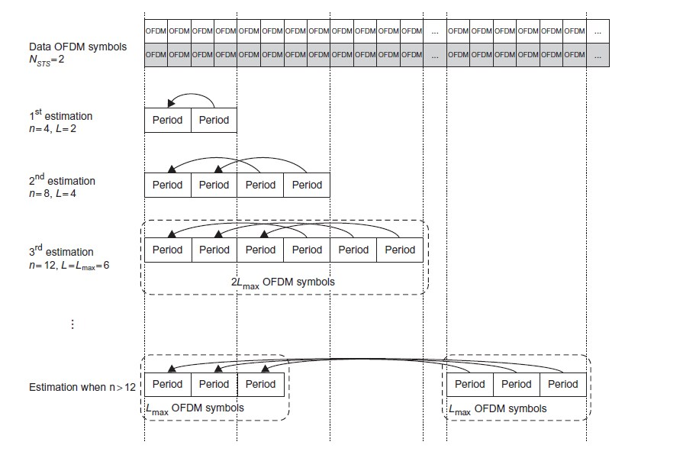

**Σχήμα 7.18** Παράδειγμα διαδικασίας ανίχνευσης φάσης με STS 2 και BW 20 MHz: Η περίοδος διακύμανσης θορύβου φάσης είναι 2 και το μέγεθος παραθύρου παρατήρησης είναι 2max 12.

**7.3.6 Αποκωδικοποιητής ΜΙΜΟ**

Ο αποκωδικοποιητής MIMO είναι ο βασικός παράγοντας για την επίδοση μετάδοσης MIMO, ειδικά όταν πολλαπλές χωρικές ροές χρησιμοποιούνται για κέρδος πολυπλεξίας. Η υλοποίηση σε επίπεδο υλικού μπορεί να είναι πολύ διαφορετική από τις “απαλές” μεθόδους λόγω του περιορισμού της καθυστέρησης ή της πολυπλοκότητας του κυκλώματος. Η αρχιτεκτονική του αποκωδικοποιητή MIMO καθώς και ο επιλεγμένος αλγόριθμος μπορεί να ποικίλουν σε μεγάλο βαθμό ανάλογα με τις απαιτήσεις ποιότητας της μετάδοσης. Πολλές έρευνες επικεντρώνονται στους αλγόριθμους Μεγαλύτερης Πιθανότητας (Maximum LikelihoodML) ή σε υποβέλτιστους αλγόριθμους για να παρέχουν τη καλύτερη δυνατή απόδοση σε σχέση με τη πολυπλοκότητα. Παρουσιάζουμε σε αυτή την ενότητα έναν 2Χ2 BLAST αποκωδικοποιητή που μπορεί να υλοποιηθεί με VHDL ο οποίος επιτυγχάνει επίδοση ML. Αυτός ο αποκωδικοποιητής λειτούργησε και για τις δύο περιπτώσεις SS 1 και SS 2 με RX 2. Η γενική αρχιτεκτονική απεικονίζεται στο Σχήμα 7.19.

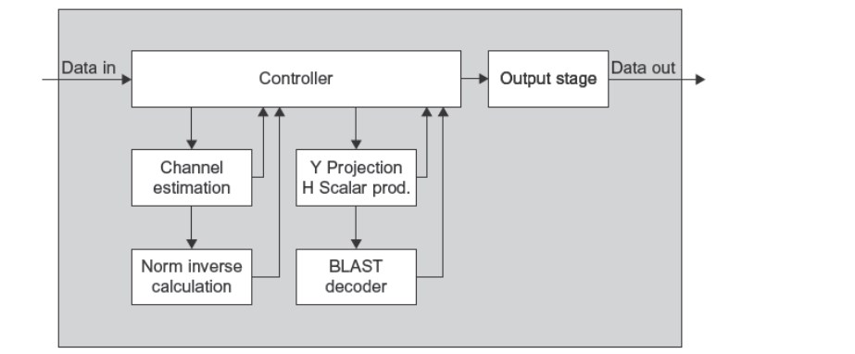

**Σχήμα 7.19** Γενική αρχιτεκτονική του 2x2 BLAST MIMO αποκωδικοποιητή.

Τα δεδομένα επεξεργάζονται από τα μπλοκ "Y Προβολή & Η Εσωτερικό Γινόμενο" ("Y Projection & H Scalar Product"), πριν αποκωδικοποιηθούν. Το μπλοκ ελεγκτή έχει δύο λειτουργίες: Για τα δεδομένα με SS1, αποκωδικοποιεί αυστηρά τα ληφθέντα δεδομένα μέσω του συνδυασμού μέγιστων αναλογιών (Μaximum-Ratio Combining MRC) (εντός του ελεγκτή). Για τα δεδομένα με SS2, το μπλοκ "BLAST αποκωδικοποιητή" θα χρησιμοποιηθεί για αποκωδικοποίηση ML.

Η εκτίμηση του καναλιού δίνει τον πίνακα καναλιού, ο οποίος δηλώνεται από το Η και είναι ένας μιγαδικός πίνακας που ορίζεται ως εξής:

Για SS1,

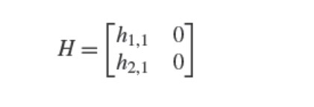

Για SS2,

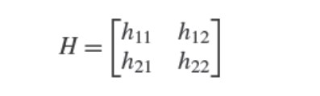

Όπου το είναι ένας μιγαδικός συντελεστής του καναλιού σε δεδομένο υποφορέα δεδομένων μεταξύ της κεραίας μετάδοσης και της κεραίας λήψης .

Η ακολουθία "Data In" αντιπροσωπεύει τη ροή των λαμβανόμενων λέξεων, η οποία δηλώνεται και είναι ένα μιγαδικό διάνυσμα διάστασης 2:



Όπου είναι το μιγαδικό σήμα που λαμβάνεται από την κεραία λήψης .

Το μπλοκ "Νόρμα υπολογισμού αντίστροφου " λαμβάνει τους 2 ή 4 εκτιμώμενους συντελεστές καναλιού. Από το πίνακα καναλιού, και οι δύο τετραγωνικές νόρμες 1 και 2 των στηλών, υπολογίζονται και συγκρίνονται. Αν το 1 είναι μεγαλύτερο από το 2, τότε οι στήλες ανταλλάσσονται.



Ένα σήμα εξόδου SWAP (Ανταλλαγής) παρακολουθεί εάν συνέβη ή όχι η ανταλλαγή: το σήμα αυτό είναι μια μεταβλητή μεγέθους ενός bit που ορίζεται ως εξής:



Η μεγαλύτερη νόρμα μεταβιβάζεται στη συνέχεια στο Block υπολογισμού αντίστροφου για να πάρουμε:



Τόσο το όσο και ο δείκτης ανταλλαγής αποστέλλονται πίσω στον ελεγκτή.

Ο "ελεγκτής" λαμβάνει τη μέθοδο κωδικοποίησης, η οποία παίρνει τιμές από 0 έως 3 και υποδεικνύει ποιος σχηματισμός QAM χρησιμοποιείται για την αποκωδικοποίηση καθώς και την τιμή του BPSC. Με περισσότερες λεπτομέρειες περιγράφεται στον Πίνακα 7.1. Αυτή η τιμή μεταφέρεται στα μπλοκ "Βαθμίδα εξόδου" και " BLAST Αποκωδικοποιητή ".

Ο συντελεστής κανονικοποίησης του σχηματισμού, ο οποίος δηλώνεται από το K, εξαρτάται από τον τρόπο κωδικοποίησης. Το μπλοκ "ελεγκτή" στέλνει το K και τον αντίστροφο του συντελεστή κανονικοποίησης του σχηματισμού, που υποδεικνύεται από το , στο μπλοκ "Y Projection & H Scalar Product". Τα K και είναι και οι δύο πραγματικές θετικές σταθερές, οι οποίες παρέχονται σύμφωνα με τον Πίνακα 7.2.

Αυτή η επεξεργασία απλοποιεί ορισμό των υποψηφίων Re(x) και Im(x). Οι πιθανές τιμές των Re(x) και Im(x) παρουσιάζονται στον Πίνακα 7.3 ως συνάρτηση του τρόπου κωδικοποίησης και του σχηματισμού QAM.

Το μπλοκ "Y Projection block & H Scalar Product" χρησιμοποιεί τα ακόλουθα σήματα εισόδου: το ληφθέν σύμβολο Y, τους αντίστοιχους συντελεστές καναλιού H, τη νόρμα αντιστροφής , το αντίστροφο του συντελεστή κανονικοποίησης και την παράμετρο .

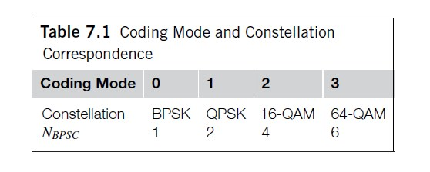

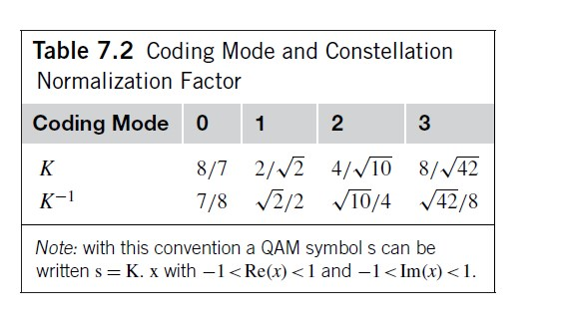

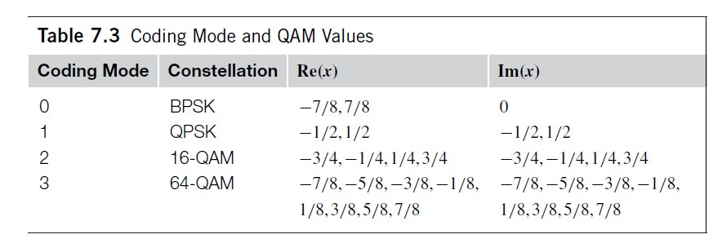

Τρεις υπολογισμοί υποβάλλονται σε επεξεργασία με αυτό το μπλοκ:

1. , το λαμβανόμενο σύμβολο Y που προβάλλεται στους συντελεστές του καναλιού και διορθώνεται από τον συντελεστή κλιμάκωσης . Η εξίσωση υπολογισμού περιγράφεται παρακάτω:

C:\Users\Tolis\Desktop\asic\1.jpg

1. , το εσωτερικό γινόμενο του πίνακα με τους συντελεστές καναλιού. Η εξίσωση υπολογισμού είναι:

C:\Users\Tolis\Desktop\asic\1.jpg

1. , οι συντελεστές καναλιών κλιμακώνονται με τον συντελεστή Κ:



Το αποστέλλεται και στον "Ελεγκτή" για αποκωδικοποίηση MRC και στο μπλοκ "BLAST Αποκωδικοποιητή", ενώ τα και αποστέλλονται μόνο στον " BLAST Αποκωδικοποιητή".

Ο "BLAST Αποκωδικοποιητής" ή "αποκωδικοποιητής έκρηξης" περιηγείται σε μια ολόκληρη βαθμίδα χώρου-χρόνου, αποδίδοντας για κάθε πιθανή συντεταγμένη την πλησιέστερη αντίστοιχη συντεταγμένη στη δεύτερη βαθμίδα (με ορθογώνια προβολή). Στη συνέχεια υπολογίζεται η ευκλείδεια μετρική μεταξύ του λαμβανόμενου συμβόλου και κάθε υπολογιζόμενου σημείου. Παρέχοντας το υποψήφιο ζεύγος , αυτή η μετρική ορίζεται ως:



Το σημείο που χαρακτηρίζει τη μικρότερη από όλες τις μετρικές ορίζεται να είναι η αποκωδικοποιημένη κωδική λέξη.

Η μονάδα εξόδου εξάγει τα SS xBPSC bits . Αυτά τα bits ταιριάζουν με τον Κώδικα Gray των SS QAM συμβόλων που αποκωδικοποιούνται από τον ML αποκωδικοποιητή. Κατά σύμβαση, τα πρώτα BPSC bits ταιριάζουν με το σύμβολο QAM της πρώτης χωρικής ροής.

Ολόκληρος ο αλγόριθμος αποκωδικοποίησης αποτελείται από 2 μέρη: την επεξεργασία του καναλιού και την επεξεργασία των λαμβανόμενων λέξεων.

1. Επεξεργασία καναλιού (όταν οι συντελεστές καναλιού είναι έτοιμοι):

Προσδιόρισε τα και .

Υπολόγισε τα 1 και 2.

Προσδιόρισε το .

Yπολόγισε το .

Αν το SS , υπολόγισε και

1. Επεξεργασία λέξεων (όταν τα δεδομένα είναι έτοιμα)

Υπολόγισε .

Εάν SS , κάνε στρογγυλοποίηση στα Re(z) και Im(z) για να πάρεις το πλησιέστερο σημείο x QAM και εξήγαγε τον δυαδικό κώδικα Gray του x.

Εάν SS , για όλες τις πιθανές τιμές του 1 στον σχηματισμό QAM:

Υπολόγισε

Kάνε στρογγυλοποίηση στα Re(z) και Im(z) για να πάρεις το πλησιέστερο σημείο 2.

Υπολόγισε τη μετρική .

Αν αντάλλαξε το με το .

Δώσε ως έξοδο τον δυαδικό κώδικα Gray του και στη συνέχεια τον δυαδικό κώδικα Gray του .

**7.4 ΑΠΟΤΕΛΕΣΜΑΤΑ ΠΡΟΣΟΜΟΙΩΣΗΣ**

Δίνουμε την επίδοση της προσομοίωσης στο IEEE 802.11n για τις διαμορφώσεις SISO, SIMO, MISO και MIMO19. Ο αριθμός των χωρικών ροών SS είναι 2 σε περίπτωση MIMO και 1, αλλιώς. Η προσομοίωση λαμβάνεται με την υπόθεση ότι υπάρχουν τέλειες συνθήκες συγχρονισμού και τέλειες πληροφορίες το κανάλι. Για τη σωστή σύγκριση, η μετάδοση του πλαισίου σε μήκος 1000 bytes διερευνάται για απόδοση δεδομένων 13 Mbps (MCS = 1 και MCS = 8), 26 Mbps (MCS = 3 και MCS = 9) και 52 Mbps MCS D 5 και MCS D 11). Ανατρέξτε στον Πίνακα 20-29 και στον Πίνακα 20-30 του [IEEE P802.11n] για λεπτομέρειες σχετικά με τον ορισμό MCS. Τόσο ο ρυθμός σφάλματος πλαισίου (FER) όσο και η αποδοτική απόδοση αναφέρονται.

The simulation results without use of STBC are given in Figure 7.20 for data rate

13 Mbps, Figure 7.21 for data rate 26 Mbps and Figure 7.22 for data rate 52 Mbps.

**7.4.1 Χωρίς STBC**

Τα αποτελέσματα προσομοίωσης χωρίς τη χρήση του STBC δίνοται στο σχήμα 7.20 για ταχύτητα δεδομένων 13 Mbps, σχήμα 7.21 για ταχύτητα δεδομένων 26 Mbps, σχήμα 7.22 για ταχύτητα δεδομένων 52 Mbps.

Για το σύστημα SIMO, το σύστημα κεραίας πολλαπλών λήψεων παρουσιάζει σημαντική αύξηση του SNR χάρη στην αύξηση της ποικιλομορφίας λήψεως σε περιβάλλοντα εσωτερικού και εξωτερικού χώρου. Σε σύγκριση με την υπόθεση SISO, αυτό το κέρδος είναι περίπου 10,0 dB στο FER = 10-2 σε όλες τις διαμορφώσεις.

Επιπλέον, βλέπουμε ότι το μοντέλο καναλιού D εισάγει περισσότερη ISI, έτσι ώστε να υπάρχουν προφανείς υποβάσεις στις επιδόσεις στα συστήματα SISO και MISO για ταχύτητα δεδομένων 26 Mbps και 52 Mbps. Ένα κατώτατο όριο FER περίπου 5% παρατηρείται σε περίπτωση ρυθμού δεδομένων 26 Mbps όπως φαίνεται στο Σχήμα 7.20 για αμφότερα τα συστήματα SISO και MISO. Η απόδοση με το μοντέλο καναλιού D γίνεται χειρότερη σε περίπτωση ταχύτητας δεδομένων 52 Mbps που χάνονται περίπου 70% πλαίσια για το σύστημα SISO και 90% για το σύστημα MISO.

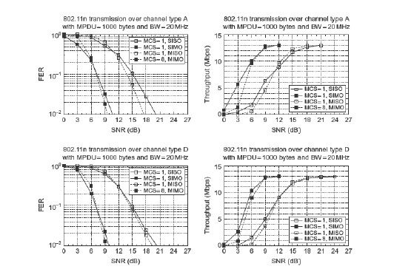

**Σχήμα 7.20** - Αποτελέσματα προσομοίωσης μοντέλου καναλιού Α και μοντέλου καναλιού D με MPDU = 1000 byte στα 13 Mbps: Για περιπτώσεις SISO, SIMO και MISO, το πλαίσιο αποστέλλεται με MCS = 1. για περίπτωση MIMO, το πλαίσιο αποστέλλεται με MCS = 8.

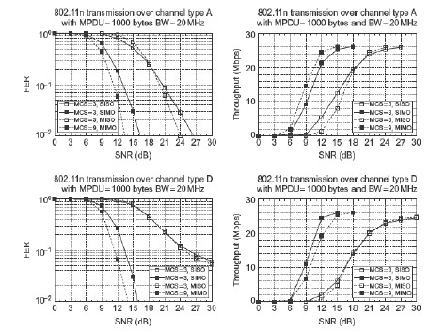

**Σχήμα 7.21 -** Αποτελέσματα προσομοίωσης μοντέλου καναλιού Α και μοντέλου D με MPDU = 1000 byte στα 26 Mbps: για περιπτώσεις SISO, SIMO και MISO, το πλαίσιο αποστέλλεται με MCS = 3. για περίπτωση MIMO, το πλαίσιο αποστέλλεται με MCS = 9.

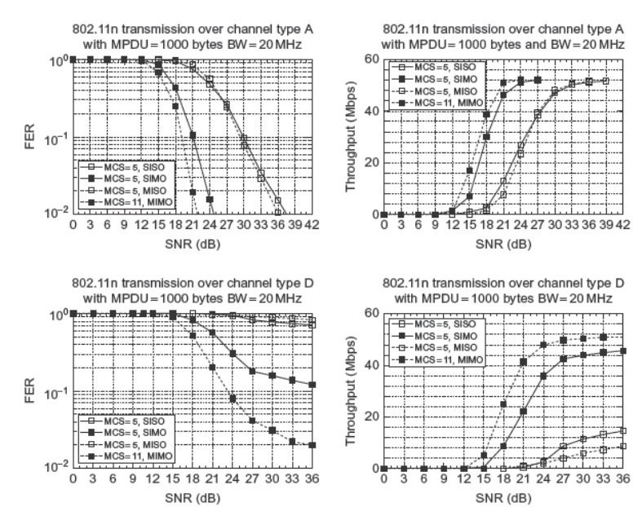

**Σχήμα 7.22 -** Αποτελέσματα προσομοίωσης μοντέλου καναλιού Α και μοντέλου D με MPDU = 1000 byte στα 26 Mbps: για περιπτώσεις SISO, SIMO και MISO, το πλαίσιο αποστέλλεται με MCS = 5. για περίπτωση MIMO, το πλαίσιο αποστέλλεται με MCS = 11.

Με πολλαπλές κεραίες λήψης, όπως τα συστήματα SIMO και MIMO, ο αντίκτυπος ISI μπορεί να μειωθεί, με αποτέλεσμα η απόδοση να βελτιώνεται αποτελεσματικά. Από την άποψη της απόδοσης, το σύστημα πολλαπλών κεραιών λήψης προσφέρει μεγάλες βελτιώσεις. Ας συγκρίνουμε, για παράδειγμα, τα συστήματα SISO και SIMO. Βρίσκουμε σε περίπτωση ταχύτητας δεδομένων 13 Mbps σε SNR = 6 dB, το κέρδος διακίνησης μπορεί να φθάσει τα 8 Mbps με το μοντέλο καναλιού A και μέχρι 9 Mbps με το μοντέλο καναλιού D. Σε περίπτωση ταχύτητας δεδομένων 26 Mbps, το κέρδος απόδοσης είναι πάνω από 14 Mbps σε SNR = 12 dB με μοντέλο καναλιού A και πάνω από 18 Mbps σε SNR = 15 dB με μοντέλο καναλιού D. Σε περίπτωση ταχύτητας δεδομένων 52 Mbps, ένα κέρδος απόδοσης περίπου 32 Mbps αναφέρεται σε SNR = 21 dB με μοντέλο καναλιού Α και σε SNR = 27 dB με μοντέλο καναλιού D.

Για το σύστημα MISO, η χρήση της τεχνικής χωρικής επέκτασης δίνει μια σημασία -ην απόκτηση σε τυπικό εσωτερικό περιβάλλον με το μοντέλο καναλιού Α. Συγκρίνοντας με την απόδοση του συστήματος SISO στο FER = 10-2, αναφέρουμε ένα κέρδος περίπου 2,5dB σε περιπτώσεις ταχύτητας δεδομένων 13 Mbps και 26 Mbps, και κέρδος περίπου 1,5 dB περίπτωση ταχύτητας δεδομένων 52 Mbps. Ωστόσο, στο υπαίθριο περιβάλλον με το μοντέλο καναλιού D, αυτό το κέρδος είναι λιγότερο σημαντικό, καθώς το κανάλι διάδοσης προσεγγίζει το κανάλι Ricean, το οποίο περιορίζει το κέρδος ποικιλομορφίας της χωρικής επέκτασης. Από την άποψη της απόδοσης, το σύστημα MISO αποτυγχάνει να βελτιώσει σημαντικά και η απόδοσή του με ταχύτητα δεδομένων 52Mbps και μοντέλο διαύλου D είναι ακόμη χειρότερη από το σύστημα SISO.

Για τη διαμόρφωση MIMO, εκτός από το κέρδος ποικιλομορφίας λήψης, το κέρδος πολυπλεξίας παίζει επίσης σημαντικό ρόλο στην απόδοση. Το σύστημα MIMO επιτρέπει τη μετάδοση των δεδομένων με πολλές χωρικές ροές που σε κάθε χωρική ροή μπορούμε να χρησιμοποιήσουμε έναν απλούστερο αστερισμό. Για παράδειγμα, σε περίπτωση 13 Mbps, μπορούμε να χρησιμοποιήσουμε διαμόρφωση BPSK (MCS = 1) αντί για QPSK (MCS = 8) για πιο εύρωστη μετάδοση. Επομένως, το σύστημα MIMO μπορεί να ξεπεράσει τα συστήματα SISO / SIMO / MISO. Αυτό το πλεονέκτημα είναι πιο εμφανές με υψηλό ρυθμό δεδομένων. Σε σύγκριση με το σύστημα SIMO, σε περίπτωση ταχύτητας δεδομένων 26 Mbps, το σύστημα MIMO δίνει κέρδος περίπου 2,5 dB με μοντέλο καναλιού A και 2,0 dB με μοντέλο καναλιού D στο FER = . Σε περίπτωση ρυθμού δεδομένων 52 Mbps, το σύστημα MIMO δίνει κέρδος περίπου 3,0dB με το μοντέλο καναλιού Α και βελτιώνει σε μεγάλο βαθμό τη ρυθμαπόδοση με το μοντέλο καναλιού D: αναφέρουμε βελτίωση μεγαλύτερη από 16 Mbps σε SNR = 21 dB.

**7.4.2 Με χρήση χωροχρονικής μπλοκ κωδικοποίησης**

Η χρήση χωροχρονικής μπλοκ κωδικοποίησης βελτιώνει σημαντικά την επίδοση του συστήματος MIMO. Όπως φαίνεται στο σχήμα 7.23 (MCS=1 , 13Mbps), 7.24 (MCS=3 , 26Mbps) , 7.25 (MCS=5 , 52Mbps), συγκρίνουμε τις επιδόσεις των συστημάτων SISO , SIMO , MISO χωρίς χρήση χωροχρονικής μπλοκ κωδικοποίησης και MISO με χρήση χωροχρονικής μπλοκ κωδικοποίησης. Η χρήση χωροχρονικής μπλοκ κωδικοποίησης δίνει σοβαρό πλεονέκτημα στην περίπτωση καναλιού τύπου D καθώς εκμεταλεύεται πολύ περισσότερο την ποικιλομορφία στην πλευρά του πομπού.

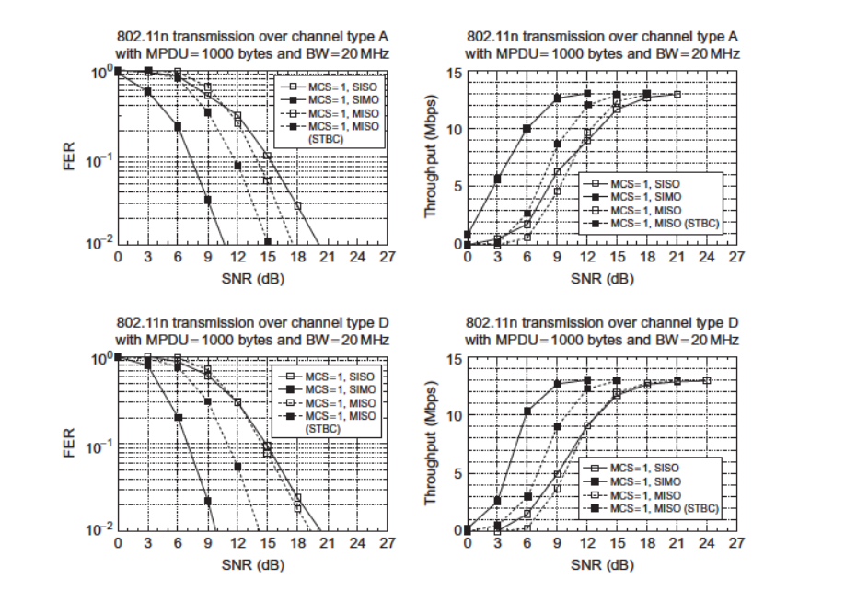

**Σχήμα 7.23**  
Αποτελέσματα προσομοίωσης καναλιού Α και D με MPDU = 1000bytes στα 13Mpbs (MCS =1)

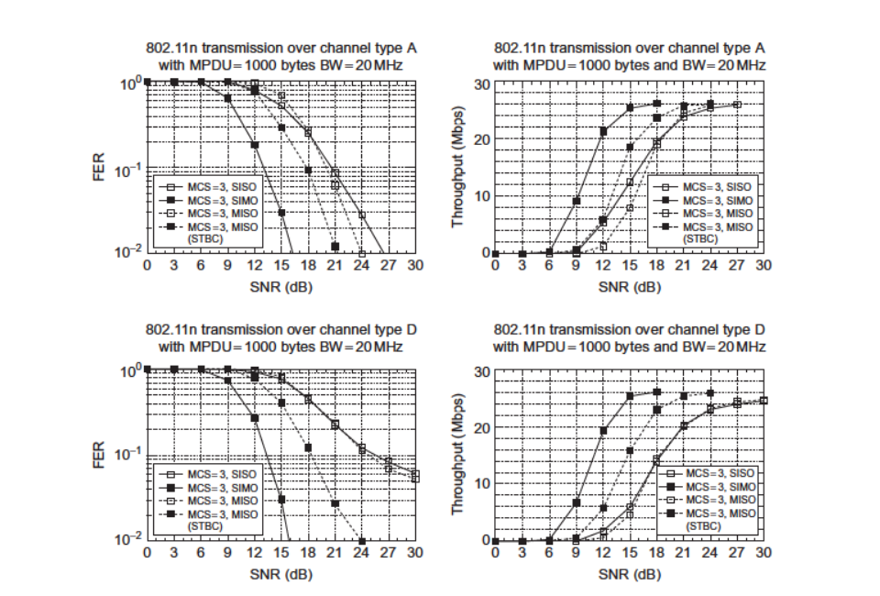

**Σχήμα 7.24**  
Αποτελέσματα προσομοίωσης καναλιού Α και D με MPDU = 1000bytes στα 26Mpbs (MCS =3)

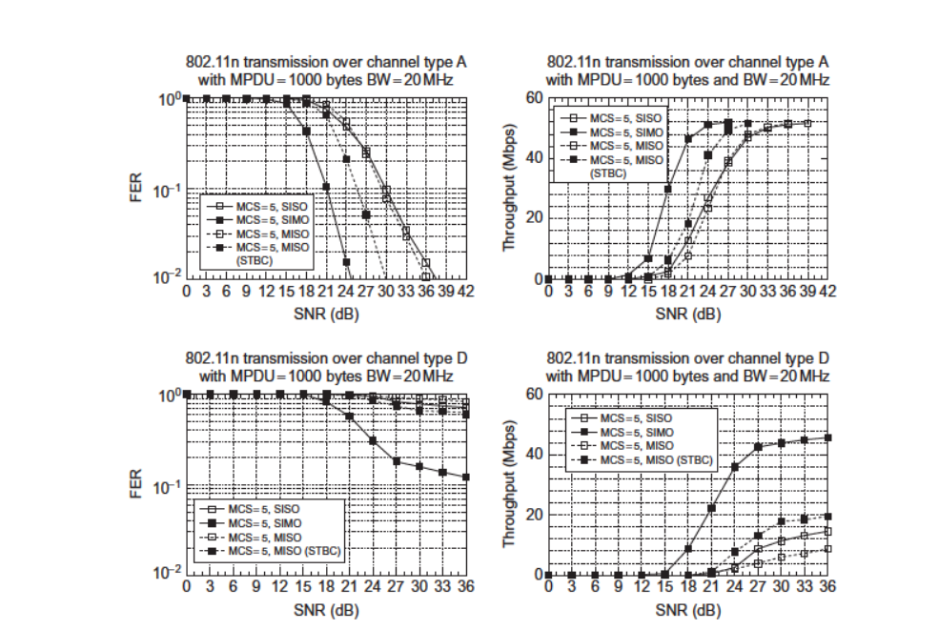

**Σχήμα 7.25**  
Αποτελέσματα προσομοίωσης καναλιού Α και D με MPDU = 1000bytes στα 52Mpbs (MCS =5)

Σε σύγκριση με το σύστημα MISO χωρίς STBC, στο FER = η χρήση STBC για MCS = 1 επιτυγχάνει κέρδος κωδικοποίησης περίπου 2,5 dB με μοντέλο καναλιού A και 5,0 dB με μοντέλο καναλιού D.

  Για το MCS = 3, το STBC φέρνει κέρδος κωδικοποίησης 2,5 dB στο FER = με το μοντέλο καναλιού Α και παρέχει βελτίωση της απόδοσης περίπου 10 Mbps με μοντέλο καναλιού D σε SNR = 15 dB.

  Για το MCS = 5 παρατηρείται κέρδος κωδικοποίησης 6,0 dB με το μοντέλο καναλιού Α. Η επίδραση του ISI με το μοντέλο καναλιού D είναι ελαφρώς συγκρατημένη έτσι ώστε η διακίνηση αυξάνεται γενικά κατά 4-6 Mbps.

Το STBC μπορεί να εφαρμοστεί στο δίκτυο με ασύμμετρη διαμόρφωση κεραίας. Ένα παράδειγμα είναι ότι το AP είναι εξοπλισμένο με 2 κεραίες ενώ οι χρήστες διαθέτουν μόνο ένα. Η ανοδική ζεύξη είναι επομένως ένα σύστημα SIMO και η καθοδική ζεύξη είναι ένα σύστημα MISO. Η διάταξη με χρήση STBC μπορεί να βελτιώσει την ποιότητα της μετάδοσης και στις δύο κατευθύνσεις με μικρή πολυπλοκότητα.

**7.5 Συμπεράσματα**

Τα αποτελέσματα προσομοίωσης δείχνουν το μεγάλο πλεονέκτημα της τεχνολογίας MIMO στο σημερινό σύστημα Wi-Fi. Αυτή η τεχνολογία προστατεύει το ασύρματο σύστημα από το πρόβλημα εξασθένησης που το σύστημα μπορεί να λειτουργήσει είτε με μεγαλύτερη κάλυψη είτε με λιγότερη ισχύ μετάδοσης. Η τεχνική πολλαπλών χωρικών ροών επιτρέπει στο σύστημα να επιτύχει υψηλότερη ρυθμαπόδοση δεδομένων μέσα στο ίδιο εύρος ζώνης, γεγονός που φαίνεται να είναι καλή λύση για την κάλυψη της αυξανόμενης ζήτησης μετάδοσης δεδομένων.